**PRESS RELEASE　　　　　　　　　　　C:\Users\nishimura-maki\AppData\Local\Microsoft\Windows\INetCache\Content.Word\dmmgames_logo.png**

報道関係者各位　 　 　　　　　　　　　　　　　　　　　　　　　　　　　　　　2024年12月19日

**DMM GAMES 10周年記念タイトル**

**『ReOath-巨神と誓女 外典-』本日より事前登録開始！**

**豪華賞品が当たる10大キャンペーン実施中！**

合同会社EXNOA（本社：東京都港区、CEO：村中 悠介、URL：<https://games.dmm.com/>）は、10周年記念タイトルとなる『ReOath-巨神と誓女 外典-』（以下、ReOath）の事前登録と、豪華賞品が当たる10大キャンペーンを本日12月19日（木）より開始したことをお知らせいたします。

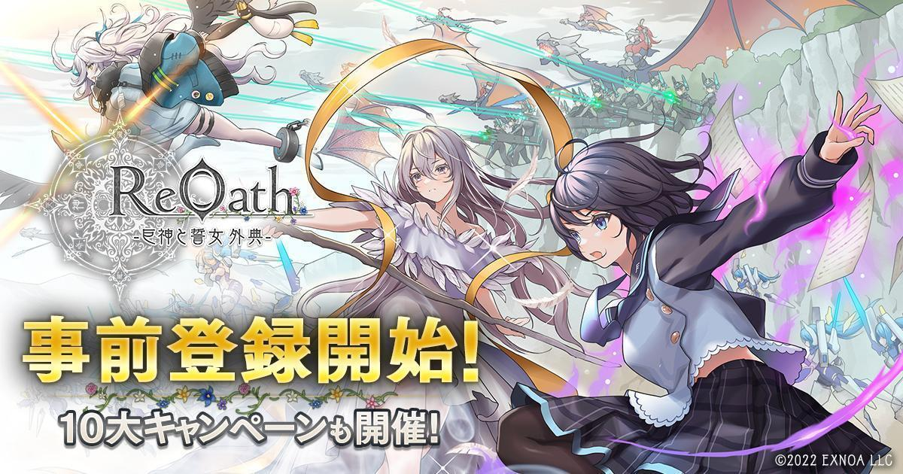

事前登録サイト：<https://www.dmm.com/netgame/feature/reoath.html>

10大キャンペーンサイト：<http://reoath-10cp.com/>

公式X：<https://x.com/pj_ReOath>

トレーラー映像：<https://youtu.be/aUo7qjjv0zA>

▼アプリ版 事前登録受付中！

AppStore：<https://itunes.apple.com/jp/app/id6670310960?mt=8>

Google Play：<https://play.google.com/store/apps/details?id=com.dmm.games.reoath>

**■『ReOath』本日より事前登録開始！豪華報酬が手に入る10大キャンペーンも開催中！**

本作は、DMM GAMES10周年特別企画「復刻投票キャンペーン」で第1位となった『巨神と誓女』を基軸にした、完全新作タイトルです。

――そう、これは君が何者になるのか、選ぶ物語――

本日より長らくお待たせしておりました『ReOath-巨神と誓女 外典-』の事前登録が開始となります！

事前登録ガチャではSSRキャラクターが登場！

さらに、事前登録者数に応じて最大9000ジュエルやゲーム内アイテムがもらえる事前登録キャンペーンを始めとした豪華報酬がもらえるキャンペーンを順次開催予定です。奮ってご参加ください！

なお、キャンペーン詳細は公式サイトまたは公式Xをご確認ください。

▼開催期間

2024年12月19日（木）～　サービス提供開始前日まで

**■事前登録ガチャ開催！ガチャの個人回転・総回転数に応じてプレゼントがもらえるキャンペーンも実施！**

事前登録期間中、毎日ガチャを最大10回まで回すことができる事前登録ガチャを実施します。

事前登録ガチャで引いたキャラクターは、ゲームの正式サービス開始時に使用することができます。

また、ガチャの個人回転数・総回転数に応じて最大3000ジュエル＋育成アイテムと総額100万DMMポイントが当たる抽選券をサービス開始時にプレゼントいたします！

**▼事前登録サイトはこちら**

<https://www.dmm.com/netgame/feature/reoath.html>

**■豪華10大キャンペーンの特設サイトがOPEN！**

DMMGAMES10周年記念企画タイトル!!

『ReOath-巨神と誓女 外典-』事前登録開始特別企画として10大キャンペーンを開催致します。

前作で登場した楽曲や、特別ボイスをコンテンツとして公開！

リリースまで皆様にお愉しみいただけますように随時更新してまいります。

**▼10大キャンペーンサイトはこちら**

<http://reoath-10cp.com/>

**■事前登録開始記念！豪華景品が当たるXキャンペーン開催！**

公式Xにて事前登録を記念した豪華景品が当たるXキャンペーンを開催！

フォロー＆リポストで最大10,000円分のAmazonギフトカード番号が当たる！

さらに！事前ガチャの結果をXへ投稿する際に、投稿文中にA～C賞の希望賞品を1つ記載して投稿するだけで豪華賞品が抽選で当たるWチャンスも！

**▼開催期間**

2024年12月19日（木）～2024年12月25日（水）23：59

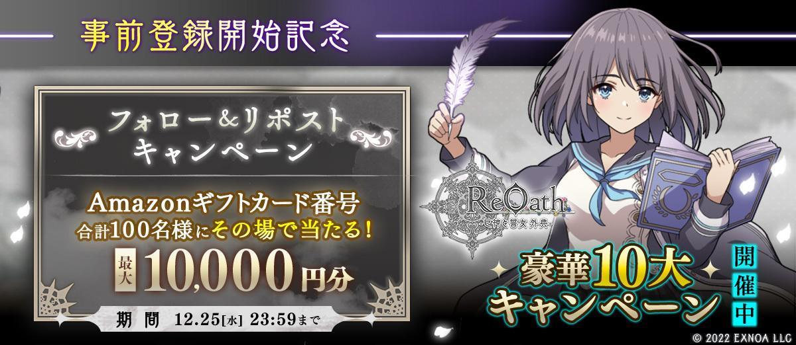

**▼参加方法**

1．公式Xアカウント（@pj\_ReOath）をフォロー

2．該当ポストをリポスト

**▼商品一覧（3種）**

A賞：手のひらで未来を開け「ROG Phone 8」ｘ1名様

B賞：世界観を耳から感じよう「Logicool G FITS」ｘ5名様

C賞：巨大画面で巨神を楽しもう「Anker Nebula」ｘ5名様

※本キャンペーンは合同会社EXNOAによる提供です。本キャンペーンについてのお問い合わせはAmazonではお受けしておりません。

お問い合わせはDMM GAMES サポート（https://support.dmm.com/games/contact/21/forms）までお願いいたします。

※Amazon、Amazon.co.jpおよびそれらのロゴはAmazon.com, Inc. またはその関連会社の商標です。

**■あの感動を、もう一度。『巨神と誓女』オリジナルサウンドトラック公開！**

本作の世界観のベースとなった『巨神と誓女**』**の名曲が蘇る！

全45曲のBGMが、期間限定で公式ティザーサイトにて配信開始致します。

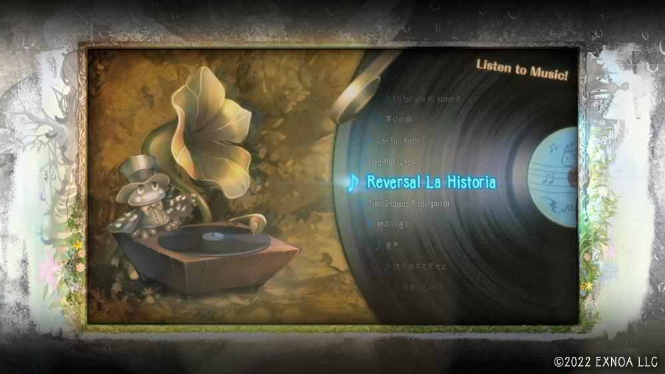

10大キャンペーンサイト内で公開中！

<http://reoath-10cp.com/>

また、特別に選曲した楽曲をYouTube上でのプレイリストとして公開致します。

こちらは順次公開してまいりますのでお楽しみにお待ちください

更新情報は公式Xにてご確認ください。

<https://www.youtube.com/playlist?list=PLSYzEz_elyxXAABvNHlauN6fKVsDdYm25>

**■キャラクター紹介PV公開中！**

『ReOath』にて登場するキャラクター【アスタル・ユミ・アイノ】の紹介PVを公開いたしました。

▼キャラクター紹介PV：<https://youtu.be/whr0pWadAaQ>



※その他のキャンペーンは公式Xまたは公式サイトにてお知らせします

※各キャンペーン期間は変更される場合がございます

※ゲーム画像は開発中のものです

**■『ReOath-巨神と誓女 外典-』とは**

DMM GAMES10周年特別企画「復刻投票キャンペーン」にて第1位となった『巨神と誓女』を基軸に、完全新作タイトルとして開発中の「未来を開くリアルタイムストラテジー」です。

▼ストーリー

これは『ReOath』という名の外典

昼も夜も無い、永遠の黄昏が続く世界「フレストニア」で、

語られる事のなかった誓いを描く、再生と戦いの物語

そんな物語に生まれ落ちた君が一体誰なのか、それを知る者はいない

だが、混沌としたこの世界で、君にしかできないことがある

生きてきた証、神器を手にし、巨神と、誓女と、全てと戦うのだ

――そう、これは君が何者になるのか、選ぶ物語――

**▼製品情報**

タイトル：ReOath-巨神と誓女 外典-

ジャンル：未来を開くリアルタイムストラテジー

プラットフォーム：PC（ブラウザ版）/SP（ブラウザ版）/DMM GAMESストア

価格：基本プレイ無料（アイテム課金あり）

権利表記：©2022 EXNOA LLC

Google Play および Google Play ロゴは Google LLC の商標です。

■報道関係者用 本件に関するお問い合わせ

合同会社 EXNOAプレス窓口

E-MAIL：[dmmgames-press@dmm.com](about:blank)4